Конспект по художественно-эстетическому развитию в старшей группе компенсирующей направленности. «Огурцы и помидоры лежат на тарелке»
Подготовил: Воспитатель Беловол Г.А.
Задачи: закрепить умения различать овощи; продолжать отрабатывать умение вырезать предметы круглой и овальной формы из бумаги в виде квадратов и прямоугольников, срезая углы способом закругления; развивать умения аккуратно наклеивать изображения, закрепить знания детей о помидоре и огурце.
Цели: обогащать представления детей об овощах, учить различать овощи. Развивать умение находить сходства огурца и помидора; развивать мелкую моторику через чувство формы предмета; развивать зрительную память, зрительное внимание; коррекция зрительного восприятия на основе упражнений в узнавании. воспитывать интерес к созданию композиции из овощей.
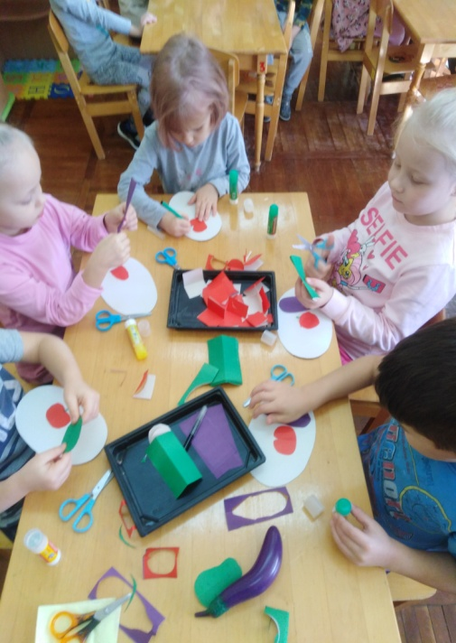
Словарная работа.
Организационные вопросы: Загадка: Там морковка, там капуста, там клубничкой пахнет вкусно. И козла туда, друзья, нам никак пускать нельзя. (Огород.) Правильно, это огород. У кого, ребята, есть огород? Что выращивает ваша семья на огородах? Ребята, а какие вы знаете овощи? (ответы детей.) Какой формы и цветом помидор? Какой формы и цветом огурцы? Мы с вами отравимся к этим овощам в гости.
Чтение стихотворения: Я – толстый красный помидор, Люблю детишек с давних пор,
Я – витаминов сундучок, А ну – кА, откуси бочок! Очень важный помидор,
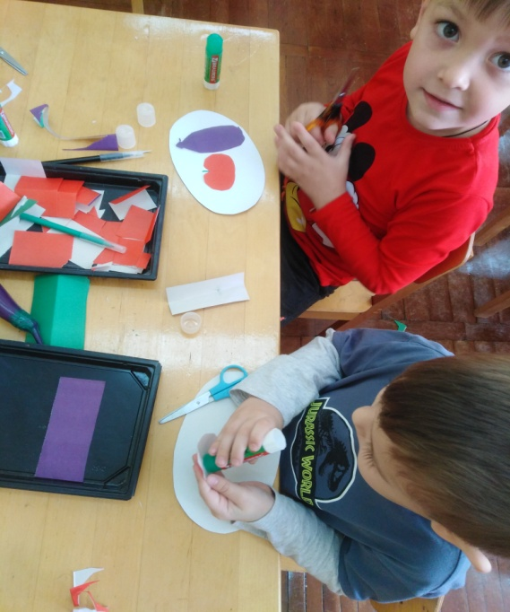
Спел, добрел, день ото дня, И на грядке вел он спор: «Есть ли кто вкусней меня»
Только овощи в ответ, Очень хитро промолчали, Раз тебя вкуснее нет, Значит первым и сорвали. К солнцу тянутся, к теплу, Позже к нашему столу, Так и просятся в салат,
Налетай, хрусти, ребята, Масса нужных в них веществ, Для людей полезных есть.
Я – и свежий и соленый, Весь пупырчатый, зелёный, Не забудь меня дружок, Запасай здоровья впрок.
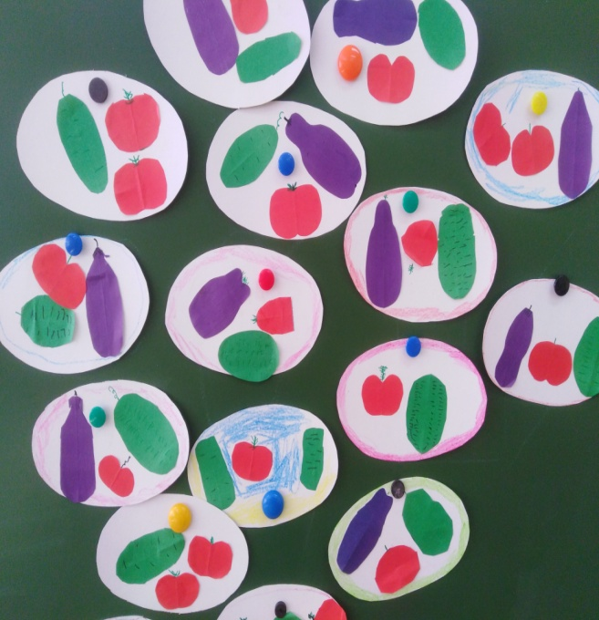
Воспитатель: Ребята, мы с вами отправимся в путешествие в сказочную Огородную страну, в которой овощи будут вам рассказывать любопытнейшие истории об их приключениях.
Отгадывание загадок: Его зубчики едят в сыром виде, добавляют при засолке помидоров и огурцов. (чеснок.) Телятки гладки, привязаны к грядке. (огурцы.) Растут на грядке зелёные ветки, А на них – красные детки. (помидоры). Свежий и соленый, он всегда зелёный. (огурцы).

Физкультминутка: Овощи и фрукты (наклониться вниз, достать до пола руками (огород) выпрямиться, потянуться руками вверх (сад))
Вкусные продукты. (погладить правой рукой по животику, затем левой рукой)
В огороде (наклоны вниз, достать руками до пола, собираем)
И в саду (выпрямиться, потянуться руки вверх, собираем урожай в саду)
Для еды я их найду. (погладить правой рукой по животику, затем левой)
Воспитатель: предлагает рассмотреть свежие овощи, спрашивает о форме овощей, уточняет приемы вырезания: из квадрата –помидоры, из прямоугольника — огурцы,баклажан. Дети рассказывать о порядке выполнения аппликации и приступают к работе.
О чем мы сегодня говорили? Что вы изобразили на аппликации? Интересно ли было?

